Требования к производству анимаций

Инструментарий
Autodesk Maya 2008 . Замечания по настройке параметров приведены ниже
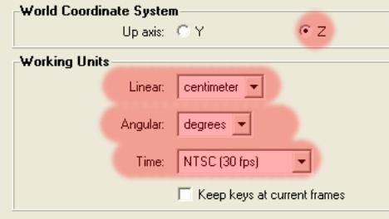 | Настройки:  · О сь Z направлена вверх  · Пространственные единицы: сантиметр . 1 метр в реальном измерении соответствует 1 см в Maya  · Углы измеряются в градусах  · Количество кадров в секунду - 30

Входные данные
Модель персонажа в формате Maya Binary ( mb ) и diffuse текстура в формате TARGA ( tga ).

Формат результата
В сцене с персонажем есть Character set , который содержит в себе каналы управляющих объектов ( контролов ).
Каждой заказанной анимации должен соответствовать один клип для Character Set в формате Maya Ascii ( ma ). Имя клипа совпадает с именем заказанной анимации. Названия и длительность клипов указаны в соответствующем пункте данного документа.
При доставке клипы и сама сцены должны лежать в одной папке.

Анимационная система

Ограничения
· Максимальное количество костей в деформирующем скелете: 64
· Максимальное количество влияний на вершину: 4

Деформирующий скелет
· Иерархия костей ( joints ) в деформирующем скелете не должна прерываться пустыми группами ( empty groups ).
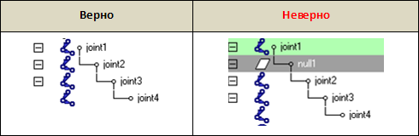
· Все управляющие ноды желательно помещать в отдельную группу
· Начальная кость должна называться root
· Анимационный риг должен содержать единый контрол, позволяющий перемещать, вращать и масштабировать персонажа целиком.
· Управляющие контролы анимационного рига должны быть выполнены в виде curves очевидной формы. Использование локаторов крайне нежелательно.
· Примером хорошего анимационного рига может служить AdvancedSkeleton ( http://www.highend3d.com/maya/downloads/mel_scripts/animation/AdvancedSkeleton-194.html). Рекомендуется его непосредственное использование в игровых ассетах.

Character Set
· Character Set и клипы создаются для управляющего скелета

Типовые анимации.
· Перед созданием любой анимации нужно убедится, что персонаж правильно отмасштабирован, и соответствует своему росту.
· Для производства каждой анимации присылается видео референс, который снят на человеке, и показывает тип совершаемых движений , но никак не предполагает их полное копирование. Движения персонажа должны быть ярче выражены, несколько преувеличены, заметнее и лучше читаться.
· Кроме того, для каждой конкретной анимации существует набор определенных требований и ограничений. А именно:
o move – перемещение. Финальный вариант анимации должен представлять один зацикленный шаг персонажа «на месте». При создании анимации надо учитывать скорость перемещения данного персонажа (задается в ТЗ). Для соответствия анимации скорости перемещения, нужно чтобы при перемещении персонажа, его ноги не проскальзывали относительно земли. Аниматор может выбрать один из двух способов производства:
- сделать линейную анимацию перемещения главного контрола с обозначенной скоростью, и делать анимацию уже на перемещающемся персонаже таким образом, чтобы ноги не проскальзывали относительно земли.
- Сделать «честную» анимацию движения путем перемещения всех контролов , проследив чтобы весь персонаж двигался с обозначенной скоростью, а затем сделать обратную компенсирующую анимацию на главном контроле.
o attack - атака, анимация с очень жесткими техническими ограничениями:
§ длительность анимации attack 45 кадров
§ сам момент удара по противнику должен приходиться на 4ый кадр
§ анимация зацикленная, начальная и конечная позы должны соответствовать анимации battleIdle
o battleIdle – поза готовности к атаке. Короткая зацикленная анимация, которая проигрывается между ударами, и нужна для того, чтобы персонаж в любой момент мог «легко и быстро» нанести удар. Эта анимация максимально близко приближенна к начальной позе нанесения удара.
o idle – безделье. Проигрывается, когда у героя нет задач или команд. Зацикленная анимация.
o death – смерть. Максимальная длина этой анимации 3сек = 90 frames .

